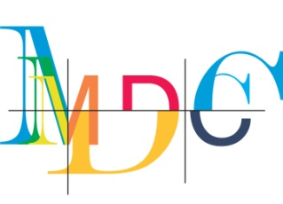
Prijavnica za sudjelovanje na simpoziju
GLAZBA U MUZEJU / MUZEJI GLAZBE
Muzej Mimara
Zagreb, 16. – 18. listopada 2013.

Ime i prezime

Ustanova

Adresa ustanove
(osobna adresa za pojedince)

OIB ustanove
(vlastiti OIB za pojedince)
Telefon ustanove
E-mail
Svoje sudjelovanje prijavite najkasnije do 11. listopada na e-mail adresu: dkrsnjavi@mdc.hr ili faks: 01/4847 913

KOTIZACIJA

Kotizacija za sudjelovanje na simpoziju iznosi 250 Kn.
Za drugog i svakog sljedećeg sudionika iz iste ustanove kotizacija iznosi 150 Kn.
Za studente uz predočenje indeksa 100 Kn.

Kotizacija se uplaćuje odmah po dobivenom računu na žiro račun MDC-a.

